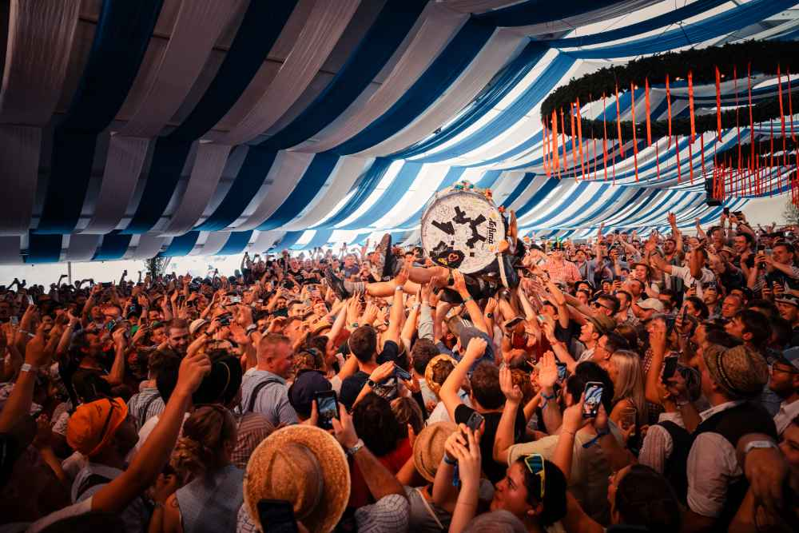
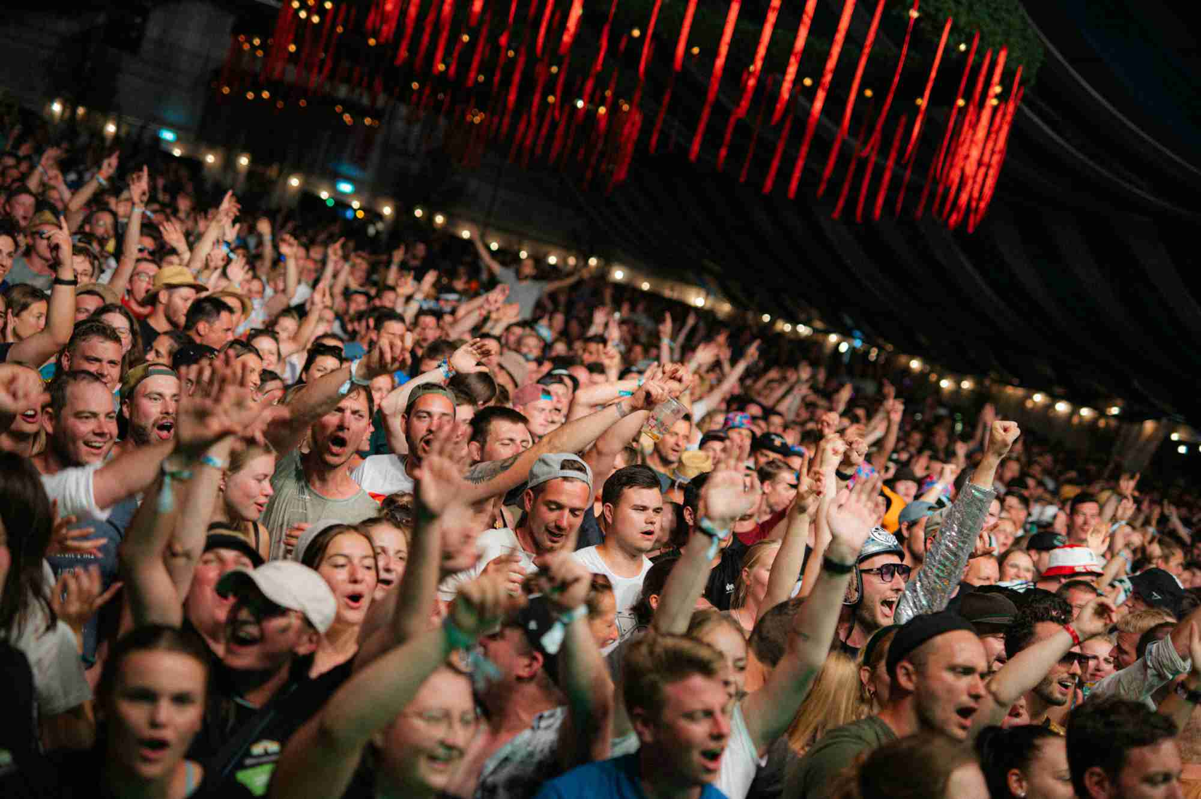
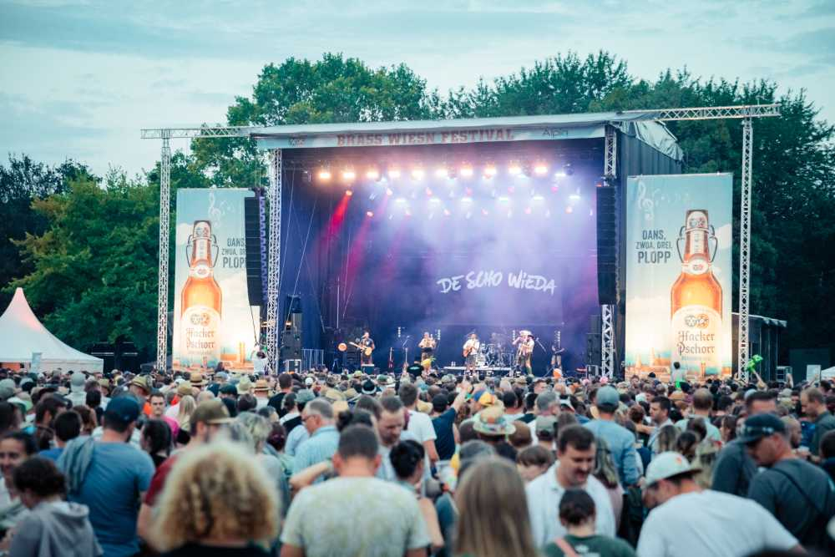

Brass Wiesn Festival 2026
Do 30. Juli bis So 2. August 2026 | Eching bei München
Das neueste Line-Up zu frischen Brass-Sounds, tanzbaren Beats und griabiger Festivalstimmung!
Oimara mit Bande // Edmund // Rian // Menzl XXL – Die Wiesnbesetzung
Shantel & Bucovina Club Soundsystem // Global Kryner // Tom & Basti // Die Fexer FAM // D’Hundskrippln // Saustoimusi // Innsbrucker Böhmische // Kapelle So & So Guten A-Band Big Band // Fenzl // Widersacher aller Liedermacher // Blezchzipfl Grögötz Weißbir // Gwasch // Frida // Jodeln mit Vroni Schweikl // Rauschberger Musi // Rossbrond Musikanten // Fliesendisch Musi // Unlimited Culture // Kapelle Quetschnblech // Brünndlmusig // Zollhaus Musi // 4a Gsponn // Alpenblick Quintett // Trio Vino // Erotik Echo Ebenau // Volkstanz mit Vroni Schweikl und dem Niederbayerischen Musikantenstammtisch // Heistodl Musig // Böllerschützen D’Gmiatlich // Böllerschützen Neufahrn // Wolfersdorfer Goaßlschnalzer

Große Vorfreude auf die Brass Wiesn 2026. Dann heißt es wieder: “O’zapft is – aber bitte mit Brass!”
Vom 30. Juli bis 2. August verwandelt sich das Festivalgelände in Eching bei München wieder in ein Paradies für alle Fans hochkarätiger Brass-Bands, traditioneller Blaskapellen und moderner Crossover-Acts - musikalische Vielfalt auf höchstem Niveau, flankiert von alpenländischer Kultur, gelebtem Brauchtum und bayerischer Lebensfreude. Beim weit über Deutschlands Grenzen hinaus bekannten Musikfestival im Münchner Norden spielen heuer auf fünf Bühnen über 60 Bands: Internationale Acts neben traditionellen Kapellen, junge bayerische Senkrechtstarter neben etablierten Publikums-lieblingen aus Pop, Indie und Brass.
Zwischen Strohballen, Gamsbluatalm und Oldtimer Bulldogs gibt es coole Vibes, Hits , Rap, Zwiefache und bestes bayerisches Bier. Diese einzigartige Mischung hat sich als DAS Blasmusikfestival in Deutschland etabliert. Seit über zehn Jahren begeistert die Brass Wiesn ein großes Publikum mit einer familienfreundlichen, generationsübergreifenden Melange aus musikalischer Tradition und Zeitgeist, bayerischer Gemütlichkeit und frischem Schwung.
Jeder Festivaltag bietet eine spannende Mischung aus (Blas)Musik, Tanz und Partystimmung. Ob beim traditionellen Frühschoppen, dem Jodelworkshop mit Vroni Schweikl, dem Dellnhauser Volkstanz oder bei nächtlichen Elektro-Beats – es gibt für jeden Geschmack das passende Erlebnis.
Neben diesen musikalischen Highlights dürfen sich Besucherinnen und Besucher wieder auf das unverwechselbare Brass Wiesn Flair freuen: Biergarten-Atmosphäre, Tanzboden, Dirndl und Lederhos’n, Zelteln unter freiem Himmel und vier Tage voller Livemusik, Gemeinschaft und Lebensfreude.

Tickets & Infos: www.brasswiesn.de
Christine Heinrich // Text – Konzept – PR // www.christineheinrich.de // info@christineheinrich.de

